# 3.1 总体系统功能设计

本系统为图书管理系统，用户通过填写个人信息登陆界面之后给管理员审核。完成认证后可以进行一系列操作，包括预约借书，申请续借，查看书籍信息，提交罚款等。管理员则对于用户的借阅情况对用户的信用进行管理。

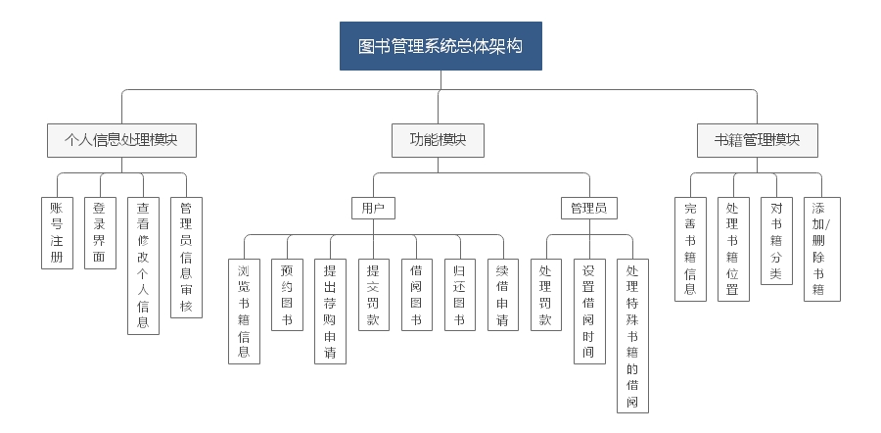

如图，大致可将系统分为三大块：个人信息处理模块包括用户的注册与登录，个人信息的完善等等以及管理员用户的信息处理；功能模块包括用户的借阅功能（预约，续借，提交罚款等）以及管理员的处理罚款等操作；书籍管理模块主要包括管理员对于书籍信息的维护。

1. 信息处理模块

这里为用户提供一个进入系统的界面，用户第一次登录时需要完成基本的信息填写方可进入。

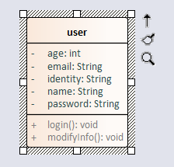

1. 功能模块

功能模块是图书管理系统的主要模块，分为用户和管理员两部分。

用户通过发送不同的请求：申请预约、借阅、续借、归还、提交罚款等来使用该系统；相对应的，管理员统一对于这些请求进行管理和处理，返回结果给用户。

1. 用户通过查询，搜索自己想要的书籍，还能查看自己的状态信息。
2. 预约书籍：用户首先检查自己有没有尚未提交的罚款，如果有先提交罚款；之后选择时间预约书籍。
3. 申请珍贵书籍的借阅：首先会发送请求进行身份的核实，标准为是否为大学生或是老师，管理员处理信息后返回结果；其次检查信用情况，同时如果有罚款未提交应先提交罚款；身份满足要求后，选择预约的时间，时间如果没有冲突的话借阅成功。
4. 续借图书：用户发送续借的请求；管理员首先检查是否超期，超期则提醒先提交罚款；设置当前时间为新的借阅时间，重新计算应归还日期。

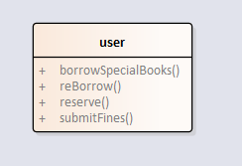 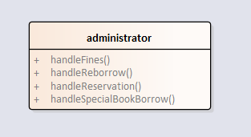

1. 书籍管理模块

该模块主要是由管理员用来对书籍进行管理。

（a）修改书籍的信息：管理员对书籍的信息（分类、位置、编号）进行修改。

（b）处理书籍的位置：改变书籍的位置（房间号+书架号）。

（c）对于书库中的书籍，进行增加/删除等工作。

